OSTÉOPATHIE et APNÉE

Qui ne s’est jamais exercé à l’apnée par pur plaisir de voir combien de temps il est capable de tenir sous l’eau ? L’apnée est très souvent considérée comme un loisir plus que comme un sport, mais ne vous méprenez pas ! elle nécessite pourtant une préparation physique, mentale et physiologique appropriée. C’est pourquoi aujourd’hui je vous explique pourquoi et comment votre ostéopathe peut vous aider à améliorer vos temps d’apnée tout en prévenant d’éventuels effets secondaires.

I. La respiration

Comme nous le savons, faire de l’apnée demande avant tout un effort respiratoire. En effet, nous allons remplir nos poumons du maximum d’air possible afin d’être en mesure de résister le plus longtemps possible sans respirer.
Pour cela, il faut que soient libres de toutes tensions:
- les fosses nasales (essayer de faire de l’apnée avec une grippe !)
- le pharynx (zone musculaire où s’effectue la séparation entre l’air qui se dirige vers le larynx et le bol alimentaire qui se dirige vers l’œsophage) et le larynx
- la trachée
- les plèvres pulmonaires (membranes entourant les poumons)

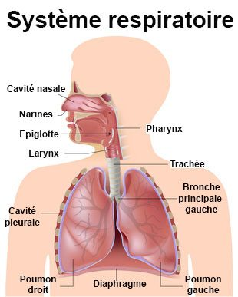

De plus, il faut que les muscles permettant l’extension des poumons soient fonctionnels. En effet, à l’inspiration, sous l’action des muscles inspiratoires (diaphragme, intercostaux externes, scalènes, sterno-cléido-mastoidiens et extenseurs du tronc) il y a un soulèvement de la cage thoracique (les côtes s’ouvrent, le sternum monte) et un aplatissement du diaphragme. Cela crée une distension des poumons et donc une dépression à l’intérieur permettant l’entrée d’air.

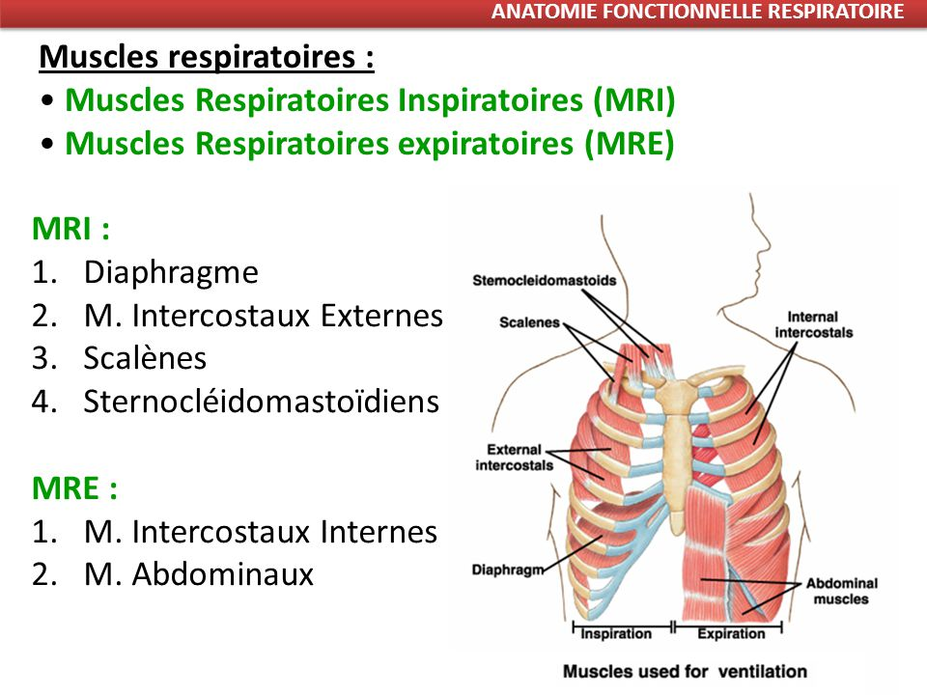

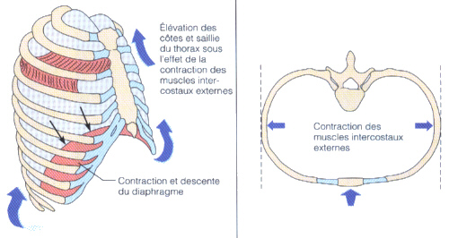

Anatomie fonctionnelle respiratoire

Ainsi, pour cette première partie, votre ostéopathe va pouvoir effectuer un travail crânien pour libérer les fosses nasales mais également les points d’insertions des muscles inspirateurs. Ce travail crânien va également être utile pour s’assurer que les zones de passages des nerfs permettant la respiration (par innervation des poumons et des muscles inspirateurs) ne soient impactées d’aucunes tensions.

Il va également effectuer un travail dit viscéral sur le cou pour améliorer le passage de l’air du pharynx aux poumons et sur les plèvres pulmonaires en travaillant sur leurs attachent anatomiques au niveau du thorax.

Enfin, un travail tout particulier sera effectué sur le diaphragme, muscle indispensable à une bonne prise d’air.

II. Le cœur et la circulation sanguine

Avec l’arrêt des échanges gazeux entre les poumons et l’atmosphère nous observons des modifications du système cardio-vasculaire. En effet, l’apnéiste va subir un ralentissement du rythme cardiaque (dit bradycardie) et donc une diminution du débit cardiaque. Cela aurait pour but de favoriser l’apport sanguin aux organes qui ne peuvent se passer trop longtemps d’oxygène (cœur, cerveau, ... )

Il va donc falloir s’assurer que le cœur est « libre ». J’entends par là que la membrane qui entoure le cœur (le péricarde) et qui s’insère au niveau du thorax (sternum-côtes) et des vertèbres ne soit impactée d’aucun blocage musculo-squelettique. Ainsi, malgré la diminution de fréquence de ses battements, chaque battement sera optimal pour continuer d’acheminer le sang et donc les molécules nécessaires à notre survie. On évite aussi un sentiment d’oppression souvent ressenti lorsque le thorax est peu mobile. En évitant cette oppression on évite un sentiment d’angoisse inapproprié de s’installer pendant l’apnée.

De plus, un travail sur l’ensemble du trajet du nerf vague, qui favorise le ralentissement cardiaque, entre autre, semble indispensable.

Enfin, votre ostéopathe va également agir sur l’ensemble du système vasculaire du corps, par un travail viscéral. En effet, il a été récemment démontré que lors de l’apnée, il y a une augmentation des contractions de la rate. La rate est un organe prédominant dans l’immunité mais peut également jouer le rôle de réservoir sanguin. Ces contractions permettent une augmentation de la durée de l’apnée grâce à cette chasse sanguine. L’ostéopathe va donc veiller à ce que la membrane qui entoure la rate soit elle aussi libre de toutes tensions et prolonger son traitement par un travail sur le foie qui est en lien vasculaire direct avec la rate et qui joue un rôle primordial dans le retour veineux global du corps.

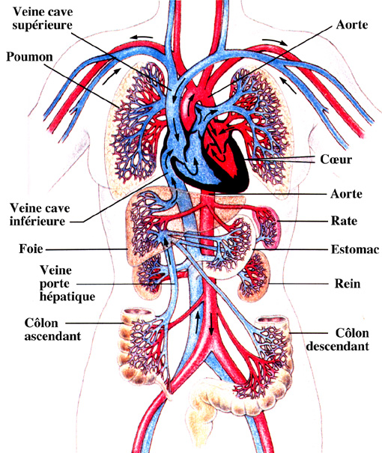

Schéma du système vasculaire
Légende :
Sang artériel : du cœur au cerveau et aux organes
Sang veineux : du cerveau et des organes au cœur, en passant par les poumons pour réoxygénation

III. L’oreille

L’oreille est composée de 3 parties : externe, moyenne et interne.

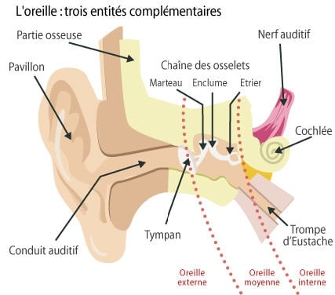

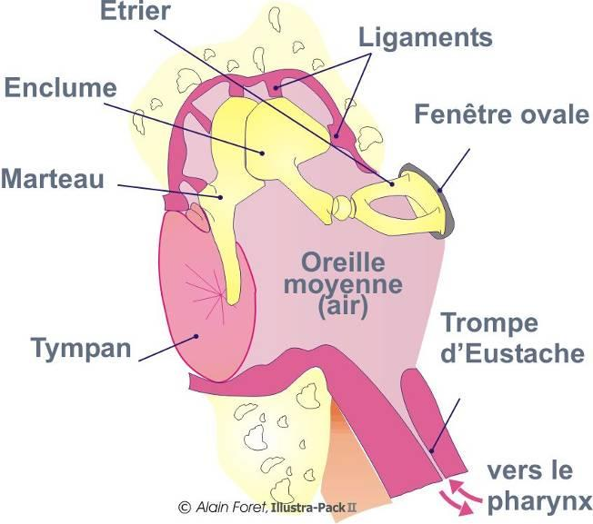

Schéma de l’oreille moyenne

C’est avant tout sur l’oreille moyenne que va se concentrer votre ostéopathe. Cette dernière se présente comme une cavité contenant de l’air et se prolongeant en avant par la Trompe d’Eustache. La Trompe d’Eustache est un conduit relié au rhino-pharynx dont le rôle est d’assurer l’équilibration des pressions entre l’oreille moyenne et l’extérieur. Ainsi, lorsque l’apnéiste « décompresse » pour libérer ses oreilles, c’est la trompe d’Eustache qui entre en jeu. L’ostéopathe va donc s’assurer qu’aucune tension crânienne excessive ne vient perturber cette phase d’équilibration des pressions.

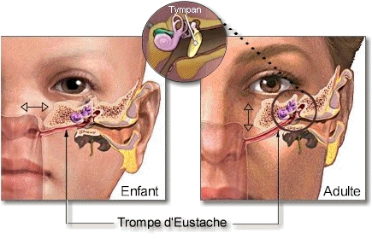

Schéma de la trompe d’Eustache

IV. Les effets secondaires de l’apnée

Les principaux effets secondaires sur lesquels l’ostéopathie pourra agir sont d’ordre viscéraux et crâniens. En effet, l’apnéiste pourra ressentir des remontés acides et des troubles du transit suite à ces entrainements. Cela s’explique par la forte pression exercée sur les organes par le diaphragme qui reste en position d’inspiration tout le long de l’apnée. Des maux de tête et des nausées peuvent également apparaître, souvent à cause de la tension des muscles inspirateurs sur les cervicales et la base du crâne où ils s’insèrent. Pour ceux qui plongent en profondeur, c’est souvent les oreilles et les sinus qui souffrent, dû à l’augmentation de la pression atmosphérique.
Enfin, nager avec des palmes demande au dos d’être bien musclé, et si cela n’est pas le cas des dorso-lombalgies peuvent survenir. Par un travail sur la structure, l’ostéopathe pourra soulager ces maux de dos.

V. Conclusion

L’ostéopathie est idéale pour vous aider et vous accompagner dans l’amélioration de vos performances d’apnéiste, que vous pratiquiez ce sport en compétition, par loisir ou pour la chasse sous-marine. Elle est également très efficace dans la prise en charge des effets secondaires.

Vous avez également pu constater que l’apnée provoque des changements physiologiques importants et nécessite donc une préparation physique non négligeable. Je vous recommande vivement de suivre un entrainement particulier avec des professeurs compétents si vous souhaitez commencer l’apnée et/ou vous améliorer.
Les accidents sont fréquents et beaucoup pourraient être évités par des mesures simples de sécurité dont voici une liste non exhaustive :

- Ne pas hyper ventiler : Afin de prévenir l’apparition de la perte de connaissance anoxique.
- Proscrire la règle du tiers temps : trop subjective pour permettre de supprimer le risque de perte de connaissance anoxique.
- Ne pas prolonger exagérément les temps d’apnée : les risques d’accidents anoxiques en arrivant au voisinage de la surface croissent démesurément avec l’augmentation de durée de l’apnée, surtout si la profondeur atteinte dépasse une dizaine de mètres.
- Limiter les efforts musculaires : pour prévenir les risques liés à l’hypercapnie et à l’anoxie.
- Adapter son lest : il ne doit pas être trop handicapant pour la remontée (équilibré entre 5 et 7 m => flottabilité positive en surface).
- Plonger à deux : les deux coéquipiers doivent avoir le même niveau et plonger alternativement le binôme doit être capable physiquement et techniquement d’aller chercher son coéquipier si problème.
- Limiter la durée du séjour dans l’eau : afin de limiter les risques dus au froid et à la fatigue.
- Pas plus de 6 à 8 plongées par heure : afin de récupérer suffisamment pour ne pas s’exposer aux risques de l’hypercapnie lente et de prévenir les accidents de décompression en cas de plongées profondes.
- Eviter d’expirer en force après une apnée importante !!!
- Eviter de réaliser des contractions diaphragmatiques au fond
- Pas d’apnée statique au fond.
- Ne pas plonger sans être en forme : éviter de plonger après un long voyage éprouvant, après un repas trop copieux, ou après une fatigue excessive.
- Ne pas pratiquer la plongée en apnée après une plongée en bouteille : au cours de la même journée.
- Récupération meilleure si le visage est hors de l’eau car espace mort dû au tuba n’existe pas.

VI. Références

« Apnée : physiologie et physiopathologie » , Dr VIGOUROUX Philippe

